Конспект по опытно-экспериментальной деятельности в подготовительной к школе группе № 10
Цель: Развитие познавательно - исследовательской активности детей, формирование навыков экспериментирования.
Задачи:
- Формировать навыки экспериментальной деятельности в процессе проведения практических опытов.
- Расширять представления ребёнка о физических свойствах воздушного шарика.
- Развивать познавательную активность, умение наблюдать, анализировать, делать выводы.
- Воспитывать бережное отношение к своему здоровью.
- Укрепить взаимоотношения детей и родителей через совместную экспериментальную деятельность.
Материалы: Надутые воздушные шары; воздушный шарик, наполненный водой; свечка; спички; апельсин; лимон; кусочки цедры лимона и апельсина; мелкие кусочки бумаги (конфетти); влажные салфетки.

Ход: Скоро наступит праздник весны и труда - 1 мая! В этот день проводились демонстрации трудящихся: взрослые несли в руках большие флаги, цветы и транспаранты, а в руках у детишек были маленькие флажки и воздушные шарики. Все радовались весне, обновлению природы и теплым солнечным лучам. А какой же праздник без воздушных шаров!
Взрослый: - А ты знаешь, сколько лет воздушному шарику, сколько лет назад его придумали? (Ответы ребёнка)
Взрослый: - Воздушному шарику уже 90 лет. Его изобрел английский ученый и с тех пор воздушные шары пользуются большой популярностью во всем мире!
Взрослый: - А для чего нам нужны воздушные шары? (Ответы ребёнка)
Взрослый: - Вот сколько всего интересного можно делать с воздушными шариками! А еще, с помощью воздушных шариков мы можем узнать много интересного, проведя с ними несложные опыты. Ты хотел бы поэкспериментировать с воздушными шариками? (Ответы ребёнка).
Опыт №1 «Огнеупорный шарик»
Взрослый:- И так, для первого опыта нам понадобится свечка и спички. Как ты думаешь, что произойдет с воздушным шариком, если подержать его над горящей свечей? (Предположения ребёнка)
Взрослый: - А давай проверим? Прикрой уши, чтобы не так громко был слышен хлопок шарика (Родитель подносит шарик к горящей свече - шарик лопается)
Взрослый: - Ты был прав - наш шарик лопнул. А я предлагаю провести этот же опыт, только с другим шариком – вот с этим (родитель берет шарик, наполненный водой, и держит его над свечкой – шарик не лопается)
Взрослый: - Как ты думаешь, почему этот шарик не лопнул, чем он отличается от предыдущего? (Ребёнок рассматривает шарик, ощупывает его и высказывает свои предположения)
Взрослый: - Ты правильно заметил, что этот шарик наполнен водой. Секрет в том, что вода, находящаяся в шарике, "отбирает" все тепло свечи на себя, поэтому поверхность шарика не нагревается до опасной температуры и шарик остается целым!

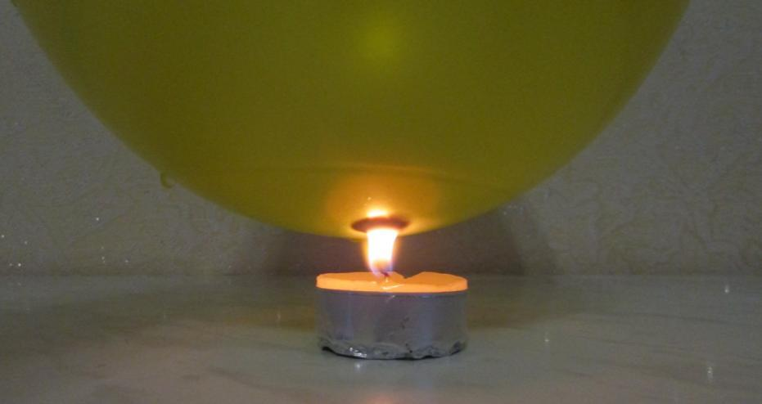

Опыт №2 « Шарик - прилипало»
Взрослый: Для следующего опыта нам понадобятся воздушные шарики и маленькие кусочки бумаги. (Родитель даёт ребёнку шар и высыпает на стол конфетти) Попробуй поднести шарик к бумаге и посмотри, что происходит? (Ответ ребёнка)
Взрослый: - А теперь попробуй потереть шарик о свои волосы или шерстяную ткань, а затем поднесите их к кусочкам бумаги. (Ребёнок проводит опыт)
Взрослый:- Что же произошло с нашим шариком? (Ответ ребёнка)
Взрослый: - Ты прав, шарик наэлектризовался и стал притягивать к себе кусочки бумаги. Шарик будет притягивать не только бумажки, но и волосы, пылинки, кристаллики соли, прилипать к стене и даже искривлять тонкую струйку воды из крана. Попробуй….. (Ребёнок натирает шарик о волосы и проверяет, проводит эксперименты).

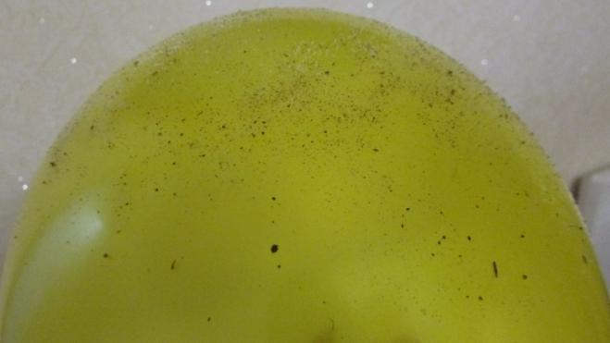

Взрослый: - Я вижу, что тебе очень нравятся эксперименты с шариками! Сейчас продолжим, но сначала немного отдохнём.
Физкультминутка «Воздушный шар»
С мамой в магазин ходили, (Маршируем на месте)
Шар воздушный там купили.
Будем шар там надувать,
Будем с шариком играть. (Останавливаемся, имитируем - надувание шарика: пальчики одной руки соединены с пальцами другой руки)
Шар воздушный надувайся,
Шар воздушный, раздувайся. (Разводим (расширяем) не разъединяя пальчики, надувая шар)
Надувайся большой
Да не лопайся!
Шар летел, летел, летел, (водим надутым шаром в разные стороны, показывая, как летит шарик)
Да за веточку задел,
И лопнул! (Хлопаем в ладоши)

Взрослый: - Молодец! А при помощи чего еще можно лопнуть воздушный шарик? (Предположения ребёнка)
Опыт №3 «Волшебный лимон»
Взрослый: (достает из коробки лимон) А как ты думаешь, как лопнуть шарик при помощи лимона? (Ответы ребёнка)
Сейчас мы с тобой проведем еще один опыт. Я предлагаю тебе прикрыть ушки ладошками. (Родитель срезает с лимона небольшой кусок цедры, а после выдавливает из нее немного жидкости и направляет на шарик.)
Результат опыта - громкий хлопок, шарик лопнул.
Взрослый: - Как ты думаешь, почему шарик так отреагировал на сок лимонной корочки? (Предположения ребёнка)
Взрослый:- А как ты думаешь, лопнет ли шарик от сока апельсиновой корочки? (Ответы ребёнка)
Взрослый: А ты хочешь проверить? (Ребёнок проводит опыт, используя кусочки цедры апельсина).
Взрослый: - Дело в том, что в цедре цитрусовых (лимона, апельсина, грейпфрута, помело), в высокой концентрации содержится вещество лимонен, которое и растворяет резину.
В нашем воздушном шарике резина очень тоненькая, так как он растянулся от находящегося в нем воздуха, и это самое вещество без труда растворило его стенку, в результате чего воздушный шарик взорвался!
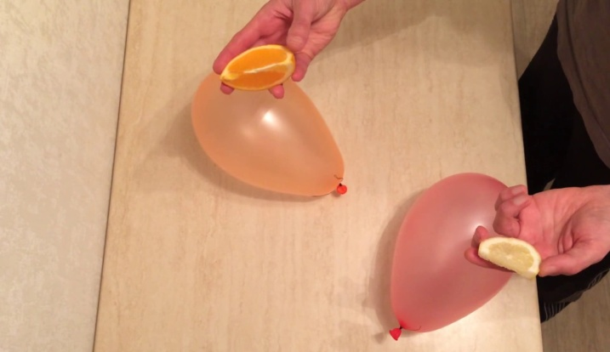
Взрослый: - Молодец! Какой эксперимент тебе понравился больше всего? А какой эксперимент удивил больше всего? А что ты сегодня открыл для себя нового?
Предложить оценить занятие, нарисовав фломастером лицо воздушному шарику. Если понравилось, то с улыбкой. Ну, а если нет, то с грустным выражением))).
От души вас поздравляю,
С молодым звенящим маем.
Пусть он будет самым светлым,
Самым добрым и приветным!!!! Елена Юрьевна.

